Weihnachtsfeier 2012

Am Mittwoch, den 19.12.2012, trafen sich 43 Mitglieder der Abteilung Schiessen zu einer gemütlichen Weihnachtsfeier im Sportheim des SV Wacker.
Nach einem gehalt- und geschmackvollen Essen ehrte der 1. Schützenmeister Christian Wagner drei unserer Schützen für ihre Leistungen; so bekam Martin Pfaller das Ehrenabzeichen des Bezirkes Obb (silberne Gams), Franz Bruckmayer erhielt die BSSB-Verdienstnadel und Martin Röckl bekam für den Bayerischen Vizemeistertitel in der Disziplin Compoundbogen die Silbermedallie.
Im Anschluß daran wurden die neuen Könige ausgerufen:
- Im Bereich Groß-/Kleinkaliber erhielt Walter Steiner die Königswürde
- Im Bereich Luftpistole wurde Larisa Glazunova zur Königin gekürt
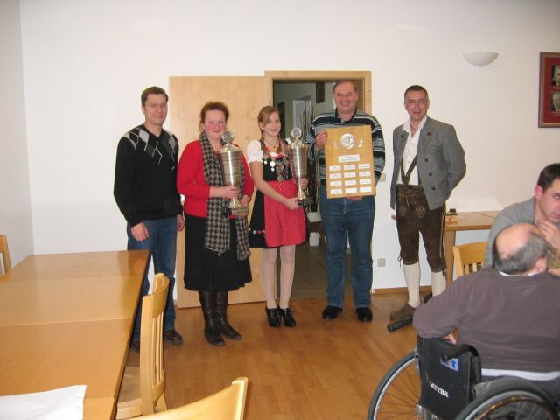
- Im Bereich Luftgewehr errang Nicole Kohlpaintner die Königskette

1.Schützenmeister Christian Wagner, Larisa Glazunova, Nicole Kohlpaintner, Walter Steiner, Schriftführer Alexander Kohlpaintner

